ВЕСЕЛЫЕ КАНИКУЛЫ
- Дорогие ребята! Лето – чудесная пора. Солнце ярко светит, распускаются цветы, поют птицы. Сколько всего интересного и приятного ждет нас летом: можно купаться в реке и загорать, ходить в лес и собирать там грибы и ягоды, кататься на велосипеде.
Обо всем этом мечтала девочка Алиса, собираясь ехать в деревню, в гости к любимой бабушке. Она очень скучала по бабушке. По своим друзьям, с которыми гуляла и играла каждое лето. И, конечно же, Алиса очень хотела увидеть своих четвероногих друзей – животных, которые жили у бабушки.
И вот вещи собраны, Алиса стоит на вокзале, и к платформе, весело пыхтя, подъезжает поезд. Паровозик приветствует девочку свистом и готов везти ее через леса и поля, в деревню, навстречу летним приключениям.

- И вот поезд приехал в деревню. Алису встречает бабушка, и они вместе идут домой. В уютном домике девочку уже ждет ароматный чай, а к чаю бабушка напекла для любимой внучки вкусных лепешек. По дороге Алиса встретила своих друзей, Машу и Сережу, и тоже пригласила их не чаепитие. Друзья рады встрече и делятся с Алисой своими новостями, а бабушка угощает детей горячим лепешками с клубничным вареньем.

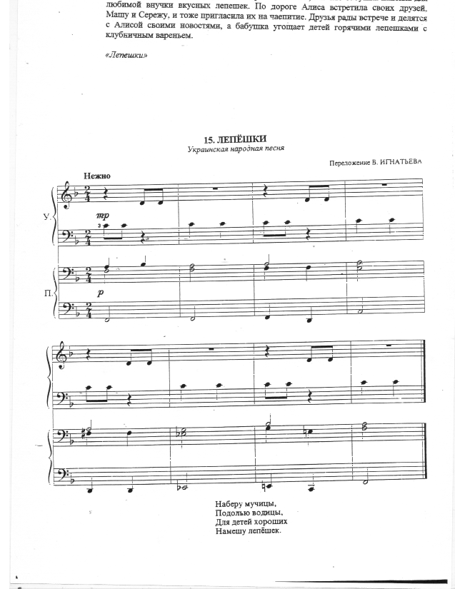
- После чаепития друзья расходятся по домам, а Алиса начинает готовиться ко сну. Она взяла с собой своего любимого плюшевого медвежонка, который всегда спит рядом с ней. Медвежонок смотрит на Алису и как будто говорит ей: «Спокойной ночи! Завтра наступит новый день, и ты пойдешь на прогулку со своими друзьями».

- Наступило утро. Алиса садится завтракать и спрашивает бабушку: «А где же наш кот Тимофей? Надо налить ему свежего молока». «Он проснулся раньше всех и пошел на реку, ловить рыбу», - говорит бабушка. «Тимофей у нас настоящий рыболов».

- Позавтракав, Алиса бежит во двор к птичнику. Оттуда важно выходит пестрая курица, а вслед за ней гурьбой бегут желтые цыплята. Алиса кормит их хлебными корками, и пушистые комочки радостно пищат.
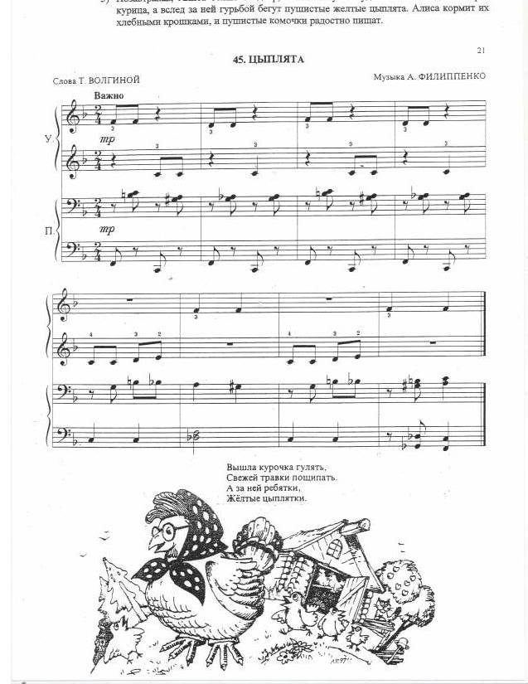

- Вдруг около птичника послышался шум крыльев. Это вернулись с утреннего купания бабушкины гуси с гусятами. Они идут, важно покачиваясь, и вытягивают свои длинные шеи. Алиса не боится гусей, но близко к ним не подходит: уж очень гордый у них нрав.

- « А где мой любимый ослик?» - спрашивает Алиса бабушку. Оказывается, ослик простудился и заболел. Он лежит в сарае один и скучает. Алиса идет к ослику, заботливо укрывает его рогожкой и дает ему питье. Она надеется, что ослик совсем скоро поправится, и они вместе будут играть и резвиться.

- Сегодня Алиса вместе с Машей и Сережей пойдут в лес за грибами, Бабушка провожает ее до калитки и дает ей в дорогу вкусных пирожков. Алиса весело шагает по тропинку к лесу и смотрит по сторонам: вот течет быстрая река, вот зеленеет травка на лугу. А вот пасутся лошадки. Они резво скачут по полю и радуются солнечному летнему дню.

- Маша и Сережа уже ждут Алису на лесной опушке, и дети все вместе идут собирать грибы. Они находят то подосиновик, то подберезовик, то белый гриб. И вот друзья уже собрали по целой корзине грибов.

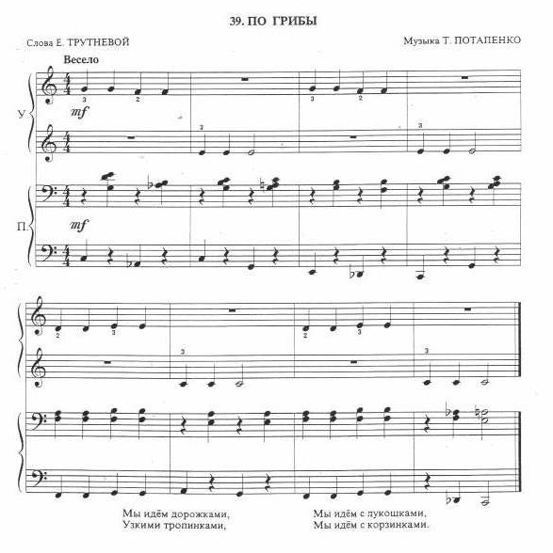

10) Дети с удовольствием поели вкусных бабушкиных пирожков и отправились в обратный путь. «Давайте соберем для бабушки красивый букет! Она будет очень рада», - предлагает друзьям Алиса. И дети собирают в букет яркие полевые цветы.

- И вот Алиса подходит к дому. Бабушка встречает детей и радуется красивым полевым цветам. Вдруг друзья слышат веселый лай. У бабушкиной собаки Звездочки родились четыре щенка, которые очень любят играть с Алисой и ее друзьями. И вот собачки кружат и пытаются поймать собственный хвост – как будто танцуют вальс. А бабушки и дети наблюдают за этим веселым танцем и радуются чудесному летнему дню.

